Лекция.
Расчетные климатические условия. Виды нагрузок, действующие на провода и грозозащитные тросы.
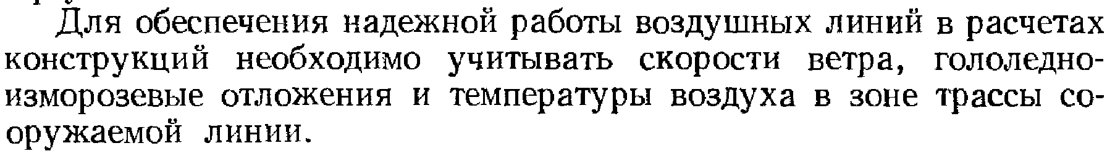
Согласно ПУЭ для определения нормативных нагрузок сле- 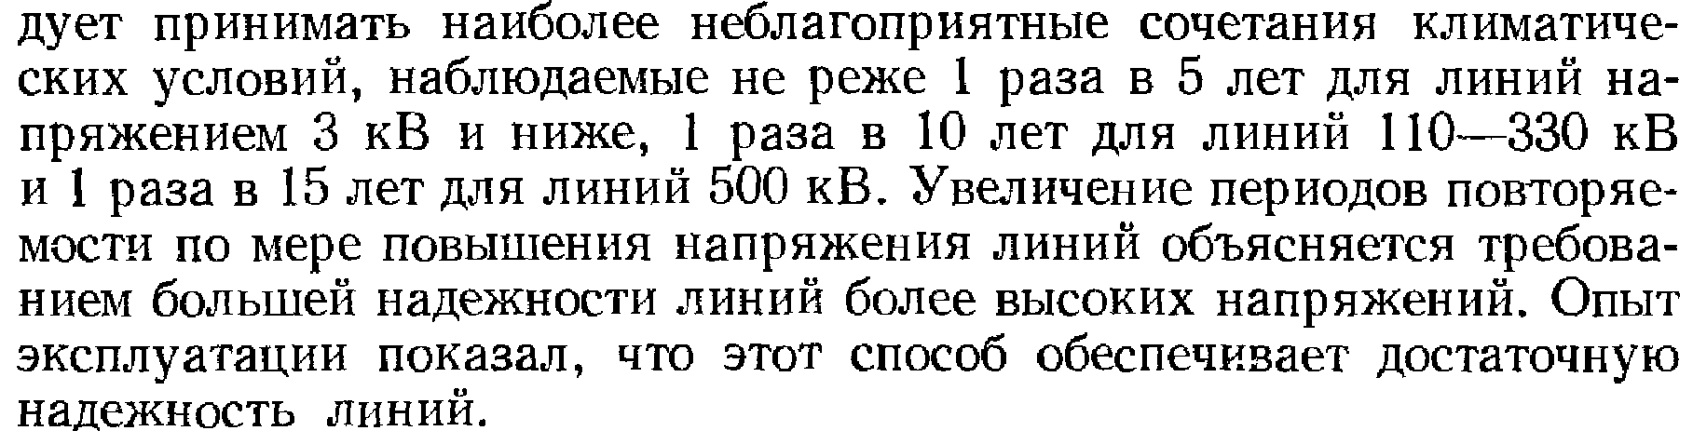
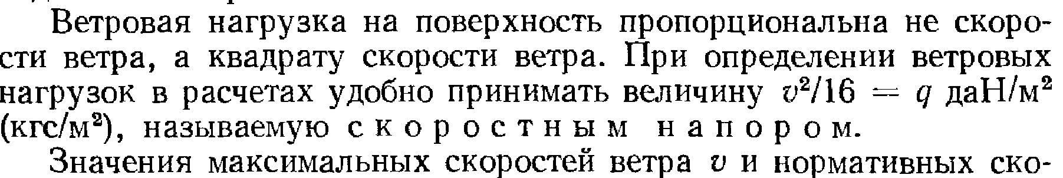
ростных напоров, наблюдаемых в семи районах России на высоте до 15 метров над поверхностью земли при повторяемости 1 раз в 5, 10 и 15 лет даны в табл. 1-3.
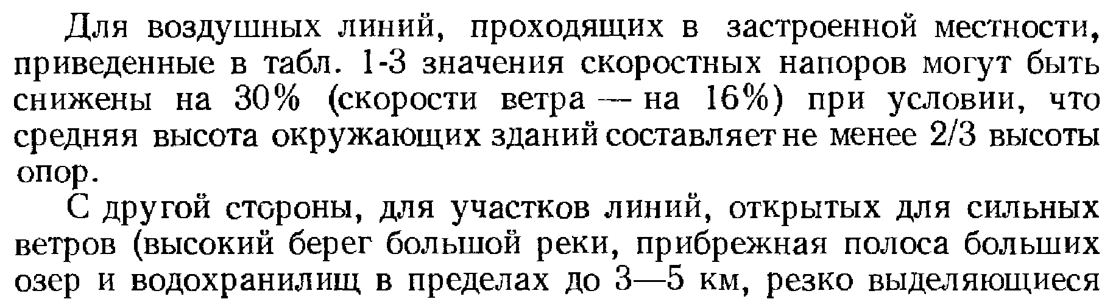
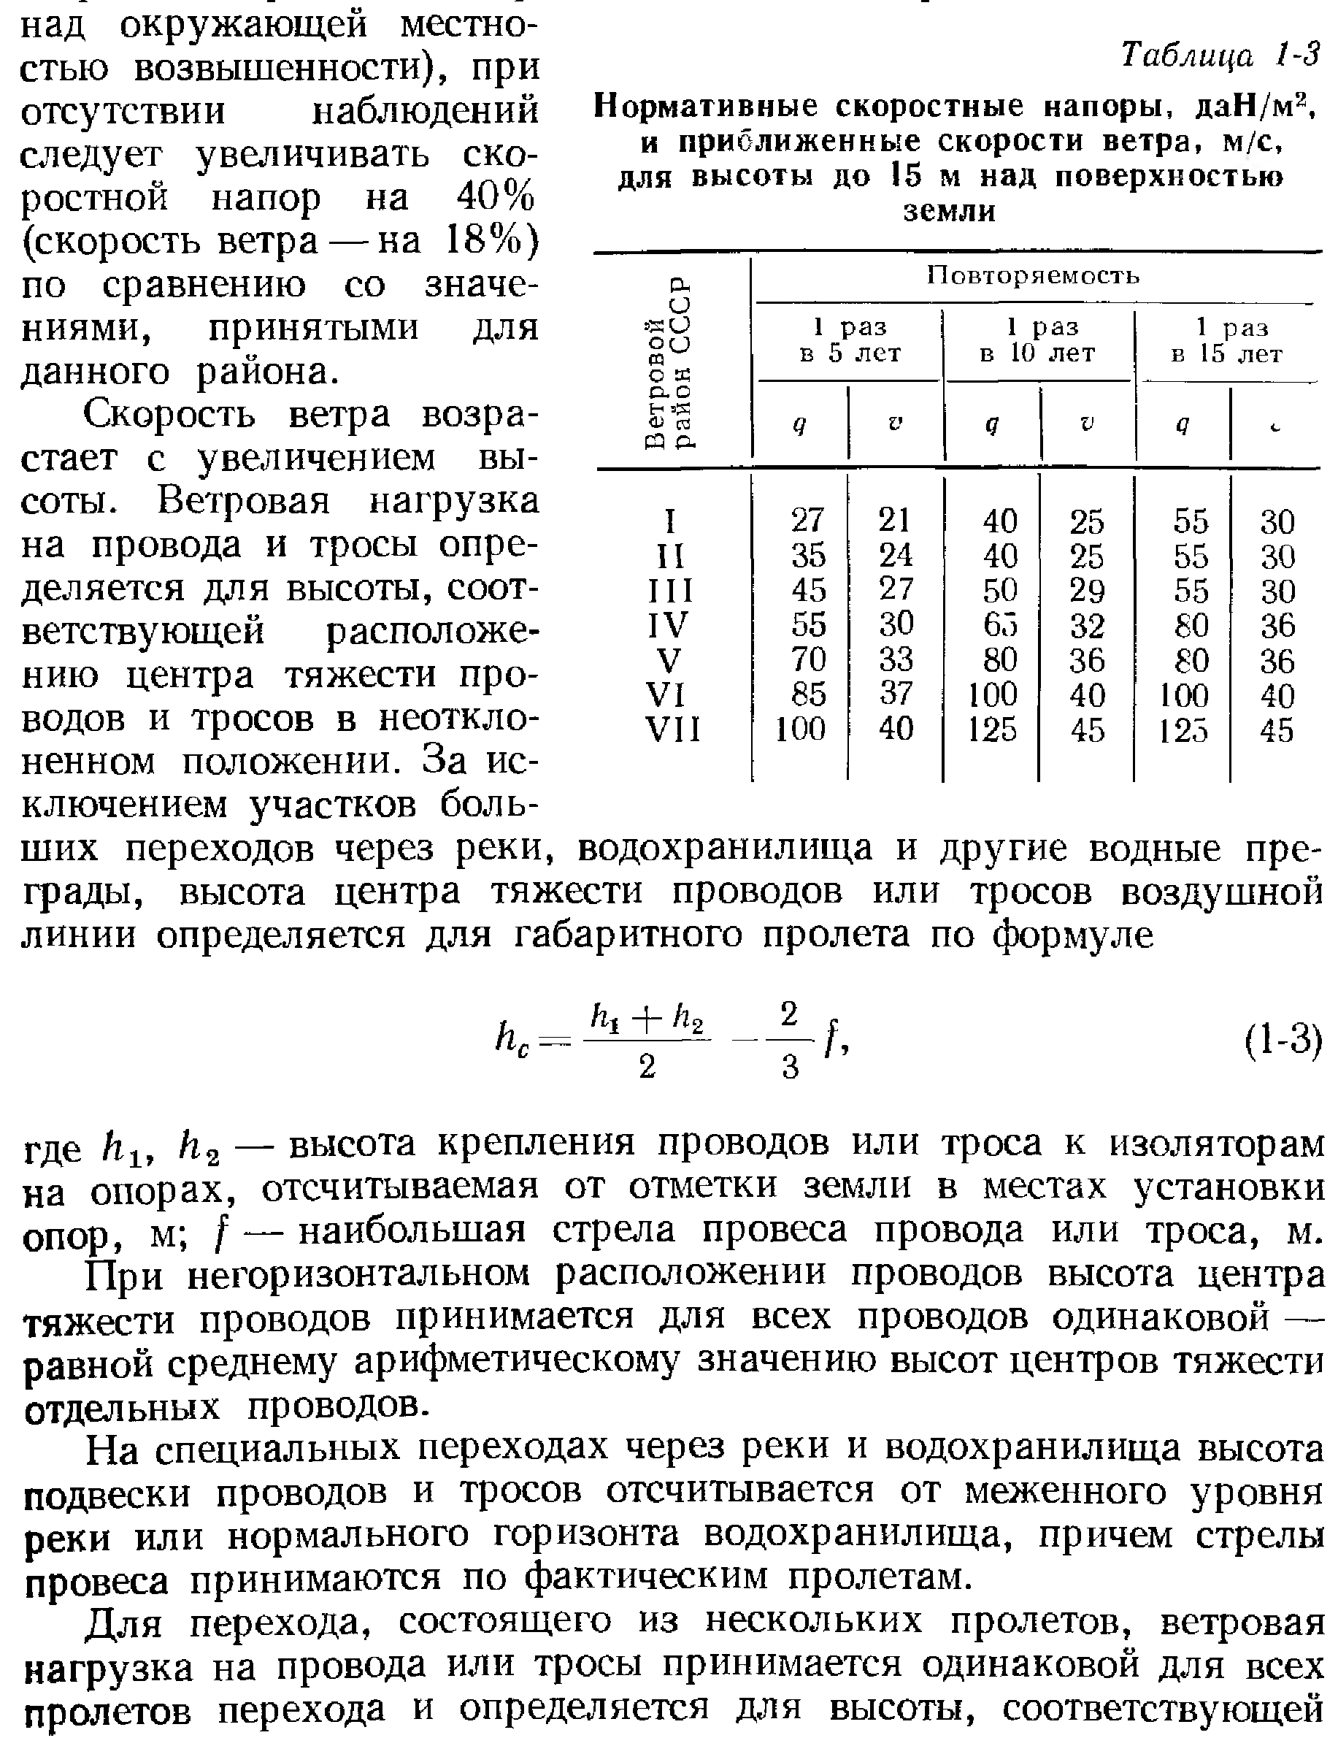
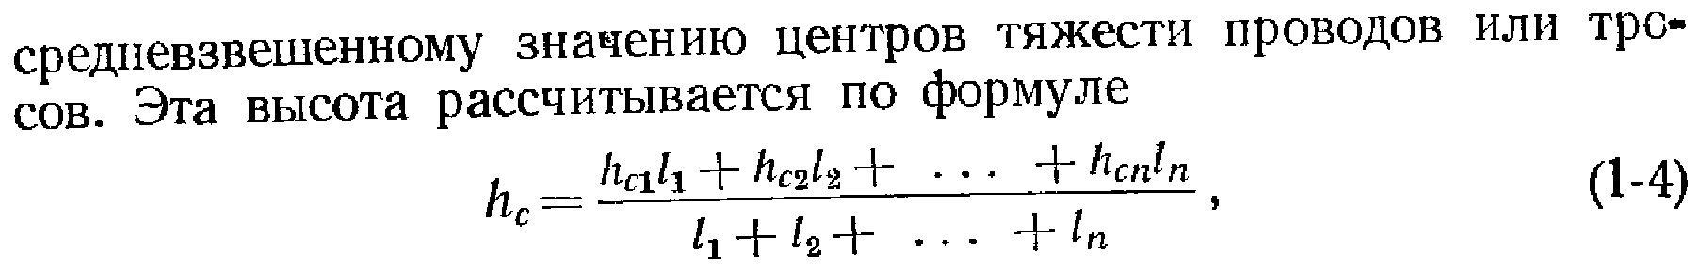
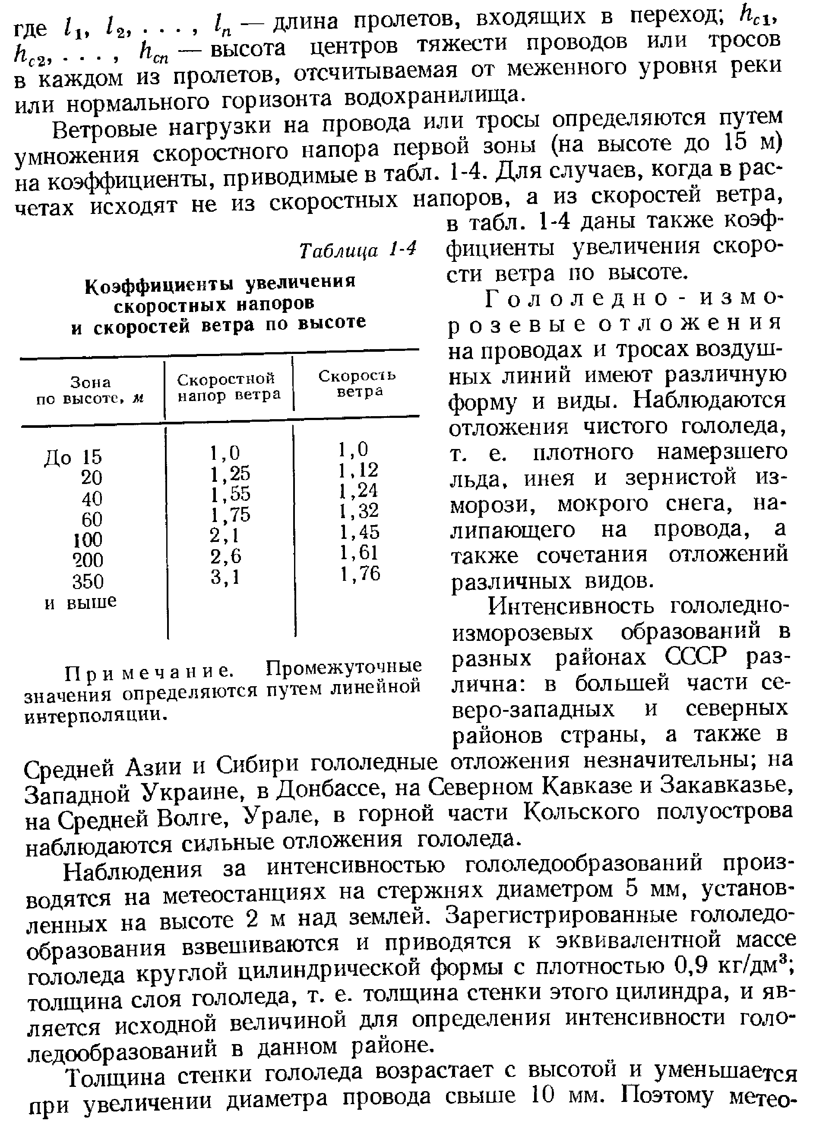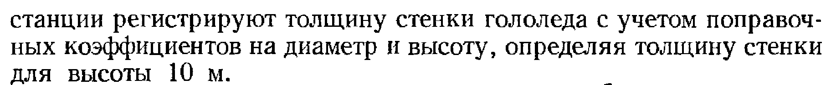По толщине стенки вся территория России разделена на че- 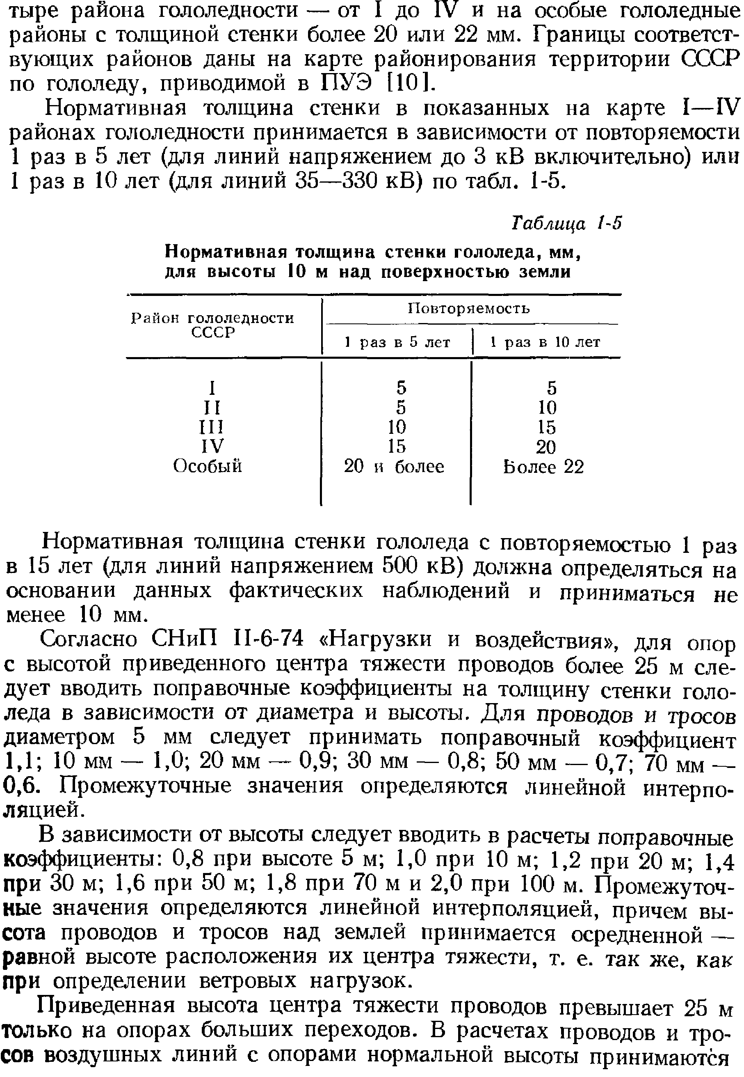 Задание: изучить материал и составить конспект.

